Breakpoint до подмены

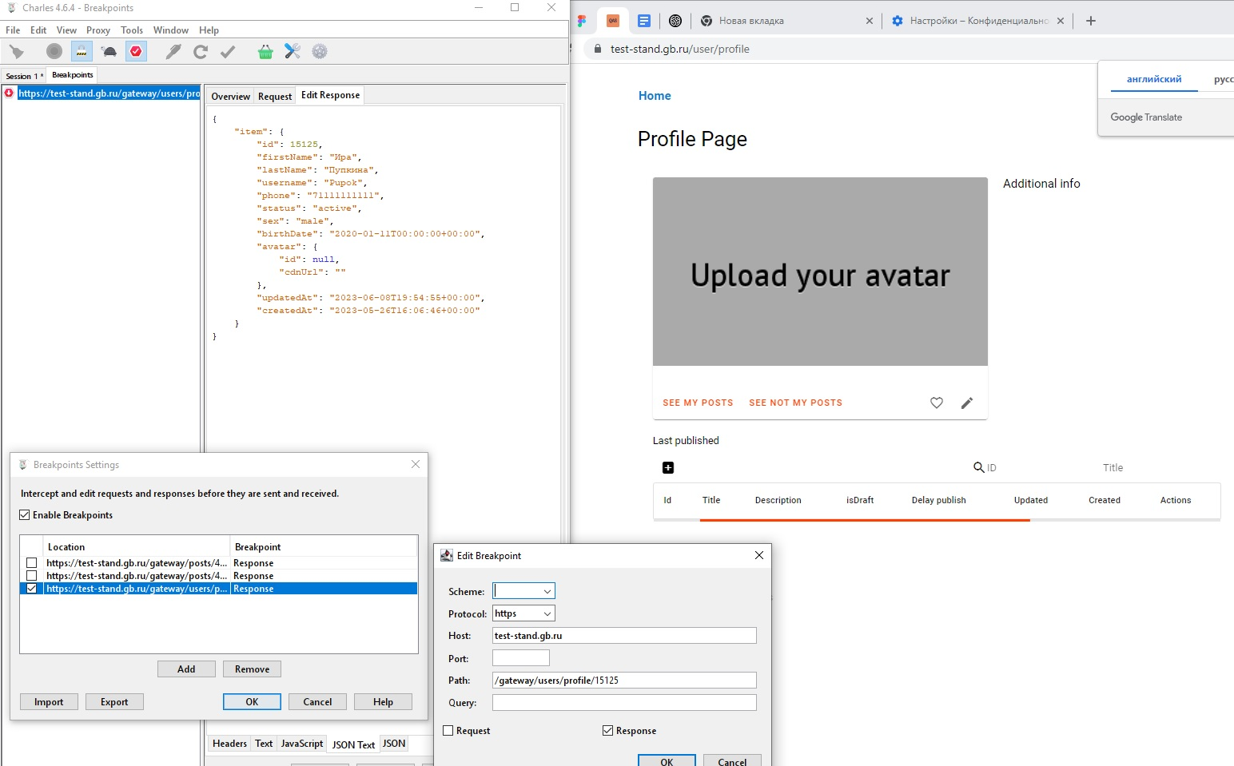

Breakpoint после подмены

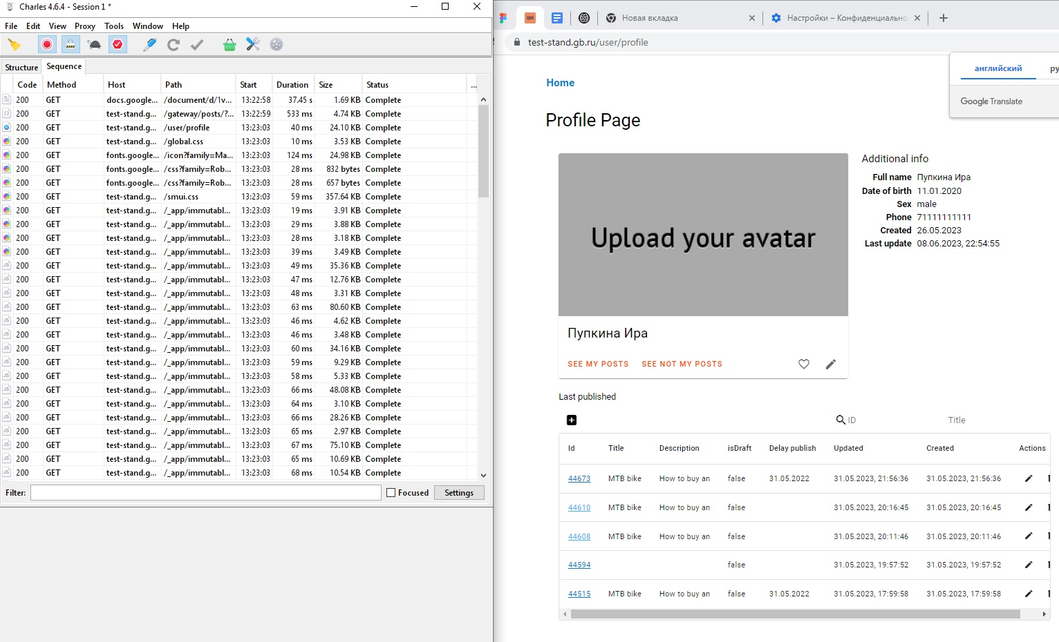

MapLocal после подмены

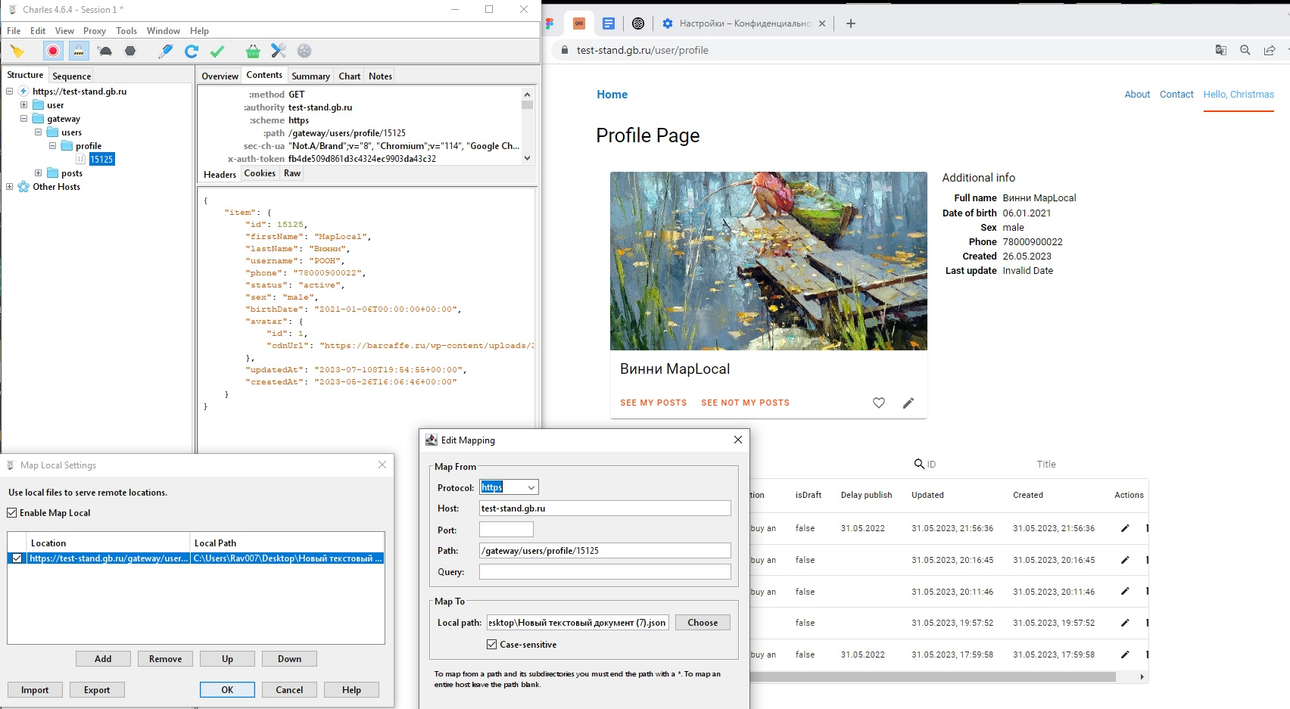

Revrite до подмены

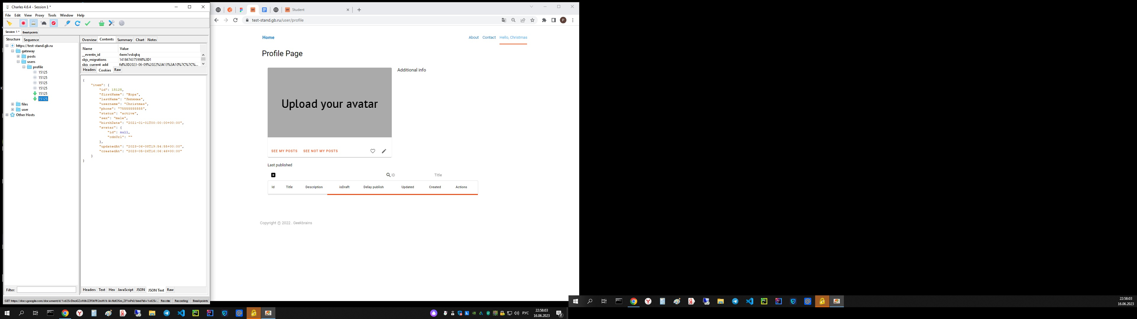

Revrite после подмены

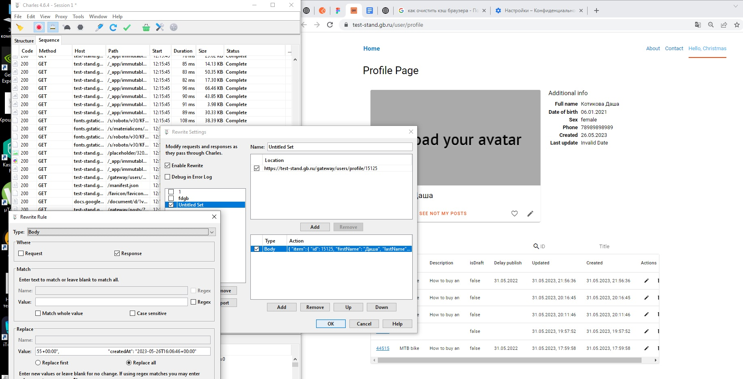

Время загрузки профиля

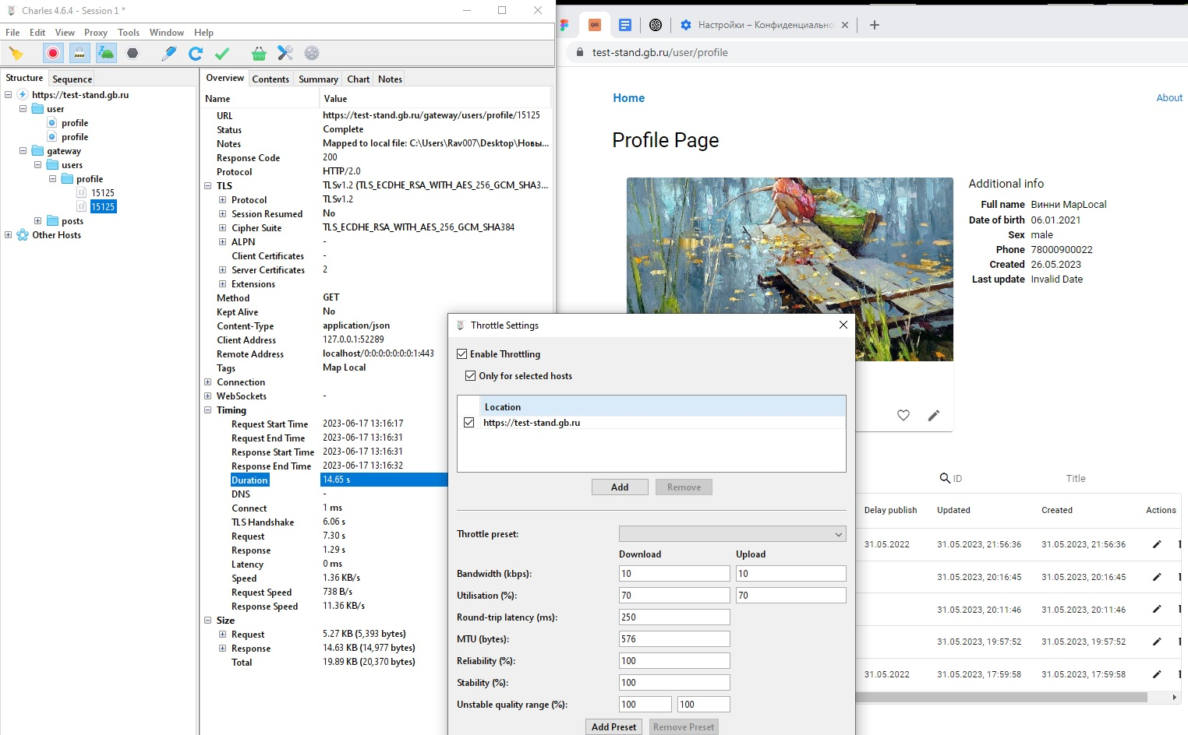

Запрос выполнился, но очень долго.